INFORME DE SUPERVISIÓN PARA CONTRATOS DE PRESTACIÓN DE SERVICIOS PROFESIONALES Y DE APOYO A LA GESTIÓN

ESPACIO EXCLUSIVO PARA EL CONTRATISTA
Nombre del (la) contratista: | Omar Augusto Gomez Zamora
Número de identificación: | 1073533769 |  |  |  | Tipo de documento |  |  |  | Cedula de Ciudadanía
Número del contrato: | 606 |  |  |  | Pago número: |  |  |  | 1 | de |  |  | 3
Período informado | 23/10/2020 al 30/11/2020 |  |  |  | N° de Registro Presupuestal |  |  |  | 2020000194
Cuenta bancaria - entidad: | Bancolombia. 416-576806-97 |  |  |  | Ahorro |  |  | X | Corriente
Valor del pago: | trescientos noventa y dos mil pesos ($ 392.000,oo) m/cte.
Fecha de Inicio: | 23 de octubre |  |  |  |  | Fecha de terminación vigencia inicial |  |  |  |  | 29 de diciembre
Prórroga: | SI |  | NO |  | X |  | Fecha de terminación incluyendo prórroga |  |  |  |  | N/A
Adición: | SI |  | NO |  | X |  | Valor adicionado |  |  |  |  | N/A
Suspensiones : | SI |  | NO |  | x |  | Periodo de Terminación |  |  |  |  | N/A
Objeto del Contrato: PRESTACIÓN DE SERVICIOS COMO PROMOTOR MUNICIPAL, PROMOVIENDO Y APOYANDO EL PROCESO Y DESARROLLO DEL PROGRAMA “JUEGOS INTERCOLEGIADOS 2020” EN EL MUNICIPIO DE CUNDINAMARCA ASIGNADOS; EN EL MARCO DEL CONVENIO No. COID-916-2020.
Obligaciones específicas: |  |  |  | Actividades realizadas:
1.)Promover y apoyar el proceso de socialización e inscripción en los diferentes componentes del programa Juegos  Intercolegiados en su municipio a través de los medios dispuestos. |  |  |  | Presente y entregue la (CARTA DE PRESENTACIÓN) al director de la secretaria de deportes Rafael Eduardo Patarroyo del municipio de Gachancipá, Cundinamarca, asignado como promotor para los juegos intercolegiados 2020 actividad realizada el día 27 de Octubre del 2020, además, Desarrollé la socialización con el director y con los instructores de las diferentes disciplinas deportivas, con el fin de explicar la creacion de usuario y cargar la información necesaria para inscribir a los deportistas a la plataforma para los juegos intercolegiados 2020 virtuales, esta socialización se realizó el día 29 y 30 de octubre de manera presencial en la biblioteca municipal.
2.) Hacer seguimiento en la plataforma oficial del programa Juegos Intercolegiados en especial a la información registrada por las organizaciones del municipio o  Territorio. |  |  |  | Realicé el seguimiento de la plataforma de los juegos intercolegiados virtuales 2020, en especial los inscritos por parte de los instructores del municipio de Gachancipá para corroborar los deportistas inscritos en la plataforma, verificando que si se había realizado el registro pertinente de 12 deportistas en las disciplinas de voleibol y natación, esta actividad se realizó el día 30 de octubre del 2020 de manera virtual y con base en los datos suministrada por el compañero Omar Triviño, también cree un Excel con todos los datos suministrados a la plataforma de juegos intercolegiados con los deportistas a los cuales les realice el proceso de inscripción.
3.) Promover, gestionar e instalar la reunión informativa para el cumplimiento del desarrollo de los  Componentes del programa. |  |  |  | Desarrolle jornadas de inscripciones de manera presencial el día 29 de Octubre y el 30 y 31 de octubre de manera virtual, inscribiendo a los deportistas de las disciplinas de atletismo, patinaje y tenis de campo y creando una base de datos en un Excel en donde se recopila toda la información suministrada en la plataforma de juegos intercolegiados 2020, además instale una mesa de trabajo en la biblioteca municipal el día 29 de octubre, con algunos instructores para explicar temas pertinente al programa
4.) Coordinar el desarrollo de las habilidades físicas y técnicas por deporte que promueva el Ministerio del Deporte en el (los) municipio(s) asignado(s). |  |  |  | Suministre los reglamentos por deportes en los cuales se especifica el desarrollo de las pruebas en habilidades físicas y técnicas a los instructores para que tengan conocimiento de las pruebas a realizar, además se les indica que dichos reglamentos los pueden encontrar en la plataforma de min deportes en el enlace de juegos intercolegiados virtuales 2020, esta actividad se realizó el día 30, y 31 de octubre del 2020, de manera virtual.
5.) Gestionar la publicación en la web oficial de su entidad los documentos técnicos del programa las programaciones y resultados de los componentes del programa. |  |  |  | Gestione la creacion de un grupo de WhatsApp con los instructores y directivas de la secretaria de educación, cultura, recreación y deportes del municipio de Gachancipá, con el objetivo de dar a conocer los reglamentos por deportes, el instructivo del cómo realizar la inscripciones el paso a paso a realizar en la plataforma de inscripciones juegos intercolegiados 2020, además se les informa que para la inscripción es necesario tener una información básica y el consentimiento informado de los padres para participar de los juegos intercolegiados.
6.) Entregar (15) días previos a la finalización de la ejecución del convenio, a la supervisión de Indeportes Cundinamarca los siguientes documentos, para la revisión y visto bueno por parte del Articulador Departamental, para ser remitidos al  Ministerio del Deporte: -Informes administrativos de acuerdo con los formatos establecidos por el Ministerio del  Deporte. -Informes técnicos de desarrollo de los componentes del programa de acuerdo con los formatos establecidos por el Ministerio del Deporte.-Base de datos de los entes deportivos municipales, organizaciones, Profesores/entrenadores. -Base de datos de los participantes en el desarrollo del programa identificando las primeros 10 posiciones, incluyendo resultado, puntaje, posición, tiempos o marcas según el caso. |  |  |  | se organiza y articula todo lo relacionado con los juegos intercolegiados virtuales 2002 en conjunto con el articulador departamental y la dirección del programa, con el objetivo de estar al tanto de toda la documentación que se debe presentar antes de la finalización del convenio.
7.) Obtener la Certificación de cumplimiento de las obligaciones asignadas, aprobada por el Articulador Departamental. |  |  |  | Obtuve la certificación (carta de presentación) debidamente firmada por el director de la secretaria de educación cultura, recreación y deportes de la alcaldía de Gachancipá, presentándome como promotor para los juegos intercolegiados virtuales 2020, además obtuve el Vo Bo por parte del articulador del programa juegos intercolegiados virtuales 2020.
8.) Asistir y/o apoyar las reuniones o actividades institucionales convocadas por la Gerencia General o el supervisor del contrato; además a todas las reuniones virtuales y que estén relacionadas con su objeto contractual. |  |  |  | Participe el día 25 y 26 de octubre de la reunión realizada por la plataforma meeting y zoom que tenía como tema la inducción y socialización de los promotores para los juegos intercolegiados virtuales 2020, reunión que se llevó acabo a las 11 de la mañana y a las 2 de la tarde se realizó la socialización de la plataforma de inscripciones, reunión que la realizo el ministerio del deporte, también se desarrolló el 27 de octubre la reunión y socialización con el director de la secretaria de educación cultura, recreación y deportes del municipio de Gachancipá, presentándome como promotor para los juegos intercolegiados 2020, por último realice la jornada de inscripciones presenciales y virtuales los días 29, 30 y 31 de octubre el 29 se desarrolló de manera presencial en la biblioteca municipal del municipio de Gachancipá y los días 30 y 31 de manera virtual.
9.) Cumplir e implementar los  protocolos de bioseguridad emitidos por las autoridades competentes para evitar el contagio y propagación del virus  COVID-19 o relacionados, así como disponer de las herramientas y elementos necesarios para cumplir con las  obligaciones contractuales de forma habitual o por medios alternos |  |  |  | Cumplí con todas las medidas de seguridad y protocolos establecidos por la alcaldía municipal de Gachancipá con el objetivo de prevenir y disminuir el número de contagios, actividad que se lleva a cabo en la reunión que se realizó con el director de deportes el día 27 de octubre estando en las instalaciones del despacho municipal, también se sigue con la rigurosidad de las medidas de protección en la biblioteca municipal a la hora de realizar las inscripciones en la plataforma de los deportista que se acercaron al recinto cumpliendo con la obligación contractual de forma habitual o por medios alternos.
10.) Realizar la entrega al supervisor del contrato de los documentos, estudios y demás productos elaborados durante la ejecución del contrato a la entrega del informe final del mismo en formato digital y modificable. |  |  |  | Realice la entrega de la cuenta de cobro, el informe de supervisión y anexos que soportan las evidencias y avances del proceso como promotor en el municipio de Gachancipá, Cundinamarca para los juegos intercolesgiados virtuales 2020, para generar el pago correspondiente, además entregándolo en las fechas establecidas por el supervisor del contrato.
11.) Las demás actividades que le sean asignadas por el supervisor del contrato y de acuerdo con la naturaleza del objeto del contrato. |  |  |  | Realice las demás actividades convocaras por el supervisor del contrato, cumpliendo con la naturaleza y objetó del contrato.
En calidad de contratista indico que las obligaciones con el sistema Seguridad social, salud y pensiones se han efectuado de la siguiente manera:
Periodo | IBC | Salud | Pensión | ARL | Planilla
SEPTIEMBRE | 877.803 | 109.800 | 140.500 | 9.200 | 9410008612
Totales | 877.803 | 109.800 | 140.500 | 9.200

Firma:
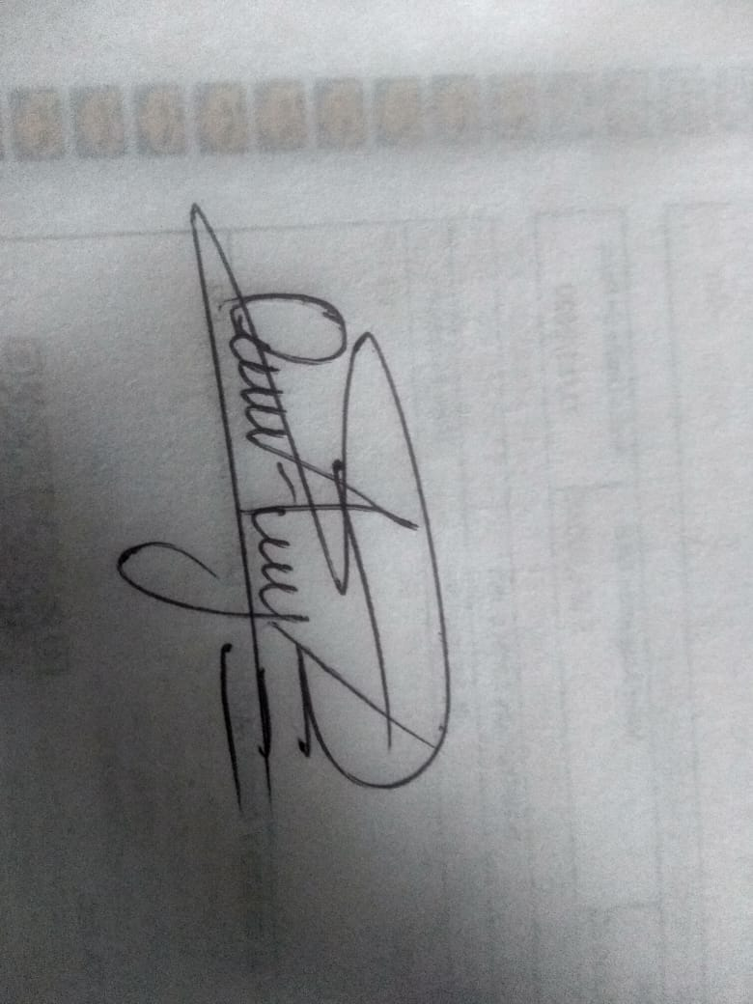

NOMBRE: OMAR AUGUSTO GOMEZ ZAMORA
CC. 1073533769.

ESPACIO EXCLUSIVO PARA EL SUPERVISOR
Nombre del (la) supervisor(a): | FLOR ANGELA GARZÓN SANCHEZ
Cargo Supervisor(a): | TECNICO OPERATIVO
Nombre del apoyo a la supervisión | OMAR FABIAN TRIVIÑO TORRES
Observaciones del supervisor(a):
Por lo anterior, y en mi calidad de Supervisor del Contrato de Prestación de servicios 606 -2020 y teniendo en cuenta el desarrollo de las actividades contenidas durante el periodo comprendido entre el 23 de Octubre al 30 de Noviembre de 2020 considero pertinente y viable realizar el Giro por la suma de TRESCIENTOS NOVENTA Y DOS MIL PESOS ($ 392.000,OO) M/CTE. a la cuenta de ahorros No. 416-576806-97 de del Banco Bancolombia

En calidad de supervisor(a) del presente contrato de prestación de servicios dejo constancia que el pago de aportes al sistema de seguridad social se efectuará bajo la responsabilidad exclusiva del contratista de conformidad con el artículo 3.2.7.4 del decreto 1273 de 2018 el cual indica que “(…)estará a cargo del contratista el pago de los aportes al sistema de seguridad social integral y los intereses moratorios a que hubiere lugar; en estos eventos excepcionales, el contratista deberá acreditar al contratante el pago del periodo correspondiente.(…)”en tal sentido, dejo constancia que se efectuó la revisión de los soportes relacionados en el informe del contratista en especial los concernientes al pago de aportes al sistema de seguridad social teniendo presente que se efectuó la revisión mes vencido, de acuerdo con los lineamientos impartidos en la circular 044 de 2018, expedida por la oficina jurídica del Instituto Departamental para la Recreación y el Deporte de Cundinamarca.

ESTADO FINANCIERO
VALOR TOTAL DEL CONTRATO
CONCEPTO | PERIODO | VALOR A PAGAR | SALDO POR EJECUTAR
Pago 01 | Del 23/10/2020 al 30/11/2020 | $392.000 | $2.891.000
Pago 02
Pago 03

El supervisor certifica que el contratista cumplió a satisfacción y dentro de los términos contractuales con todas las obligaciones establecidas en el periodo informado.

Igualmente certifica que el contratista dio cumplimiento con las disposiciones legales vigentes sobre el régimen de seguridad social y cumplió con los aportes de salud, pensión y ARL.
Revisado y aprobado para pago: | SI |  | NO
FLOR ANGELA GARZÓN SANCHEZ
SUPERVISOR (A)

OMAR FABIAN TRIVIÑO TORRES
APOYO A LA SUPERVISIÓN

